Oppgave 1:

Spørringen under viser dagene i måneden med tall (1-31) og antall innleggelser per dag. Deretter sorteres resultatet fra flest til færrest innleggelser.

**SELECT** **DATE_FORMAT**(innleggelsesdato, "%e") **as** dag, **count**(*) **as** antall_innleggelser

**FROM** innleggelser

**GROUP** **BY** dag

**ORDER** **BY** antall_innleggelser **DESC**, dag;

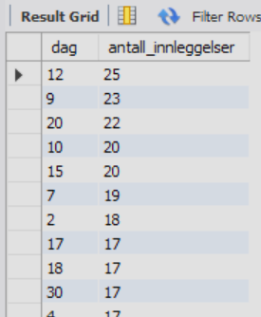

Oppgave 2:

Spørringen under henter alle kolonner for pasienten med ID 442, men da kun den siste innleggelsen. Se kommentaren i spørringen, men ettersom det kun var én innleggelse for 442, skrev jeg <= for å få med denne nå. Hadde det vært flere enn én skulle det vært ‘<’.

**SELECT** *

**FROM** innleggelser

**WHERE** pasient_id = **442**

**AND** innleggelsesdato <= ( /*kun '<' hvis det hadde vært flere inneggelser*/

**SELECT** **MAX**(innleggelsesdato)

**FROM** innleggelser

**WHERE** pasient_id = **442**

)

**ORDER** **BY** innleggelsesdato **DESC**;

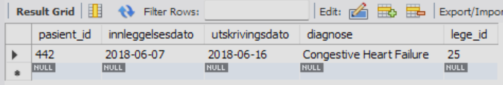



Oppgave 3:

Spørringen under henter ut pasient id, lege id og diagnose hvis en av følgende kriterer er oppfylt. Første kriterie er at pasient id er et oddetall og lege id må være enten 1, 5, eller 19. Andre kriterie er at Lege id inneholder tallet 2, og pasient id må bestå av 3 tall, altså ha en lengde på 3.

**SELECT** pasient_id, lege_id, diagnose

**FROM** innleggelser

**WHERE**

(pasient_id %**2** != **0** **and** lege_id **in** (**1**,**5**,**19**))

**OR**

(lege_id **LIKE** "%2%" **and** **length**(pasient_id) = **3**);

Oppgave 4:

Spørringen under viser fornavn, etternavn og antall innleggelser en lege har håndtert. Resultatet blir deretter sortert på fornavn og etternavn.

**SELECT** l.fornavn, l.etternavn, **COUNT**(i.innleggelsesdato) **as** antall_håndteringer

**FROM** leger l

**JOIN** innleggelser i **ON** l.lege_id = i.lege_id

**GROUP** **BY** l.fornavn, l.etternavn;



Oppgave 5:

Spørringen under viser hver lege sin id, fult navn og første og siste pasient-håndtering (innleggelsesdato)

**SELECT** l.lege_id, **CONCAT**(l.fornavn, ' ', l.etternavn) **AS** fullt_navn, **MIN**(i.innleggelsesdato) **AS** første_innleggelsesdato, **MAX**(i.innleggelsesdato) **AS** siste_innleggelsesdato

**FROM** leger l

**JOIN** innleggelser i **ON** l.lege_id = i.lege_id

**GROUP** **BY** l.lege_id, fullt_navn;

Oppgave 6:

Spørringen under viser antall pasienter for hver provins. Den viser provins id, provins navn og antall pasienter for hver provins. Resultatet blir sortert fra høyest til lavest antall per provins.

**SELECT** pmp.provins_id, p.provins_navn, **COUNT**(*) **as** totalt_antall_pasienter

**FROM** pasienter_med_provins **as** pmp

**JOIN** provins p **ON** pmp.provins_id = p.provins_id

**GROUP** **BY** pmp.provins_id, p.provins_navn

**ORDER** **BY** totalt_antall_pasienter **DESC**;

Oppgave 7:

Spørringen under viser pasientens navn, diagnose og legens navn, for hver registrerte innleggelse.

**SELECT** **CONCAT**(pmp.fornavn, ' ', pmp.etternavn) **AS** pasient_navn, i.diagnose, **CONCAT**(l.fornavn, ' ', l.etternavn) **AS** lege_navn

**FROM** innleggelser i

**JOIN** leger l **ON** i.lege_id = l.lege_id

**JOIN** pasienter_med_provins pmp **ON** i.pasient_id = pmp.pasient_id;



Oppgave 8:

Spørringen under viser fornavn og etternavn og antall duplikater hvis det finnes noen med samme fornavn og etternavn. Hvis dette er tilfelle, vil «duplikater» øke.

**SELECT** fornavn, etternavn, **COUNT**(*) **as** duplikater

**FROM** pasienter_med_provins

**GROUP** **BY** fornavn, etternavn

**HAVING** **COUNT**(*) > **1**;

Oppgave 9:

Spørringen under viser pasientens navn, høyde i fot, vekt i pund, fødselsdag og kjønn som ord og ikke enkelt bokstav.

**SELECT** **CONCAT**(pmp.fornavn, ' ', pmp.etternavn) **AS** navn,

**ROUND**(hoyde/**30**.**48**, **1**) **AS** hoyde_i_fot,

**ROUND**(vekt * **2**.**205**) **AS** vekt_i_pund,

fodselsdag,

**IF**(kjonn = 'M', 'Mann', 'Dame') **AS** kjonn

**FROM** pasienter_med_provins pmp;



Oppgave 10:

Spørringen under viser pasient id, fornavn og etternavn til personer som aldri har vært innlagt.

**SELECT** pasient_id, fornavn, etternavn

**FROM** pasienter_med_provins

**WHERE** pasient_id **NOT** **IN**

(**SELECT** pasient_id **FROM** innleggelser);

